저비용 분류기와 대형 언어 모델의 선택적 결합을 통한
팩트체크 필요성 탐지
이정빈
(소속 입력 필요)
leejb020313@gmail.com
Cost-Efficient Check-Worthy Claim Detection via Selective Fusion
of a Low-Cost Classifier and a Large Language Model
Jeongbin Lee
(Affiliation)
요 약
팩트체크 필요성 탐지(check-worthiness detection)는 유입되는 모든 문장에 적용되므로, 대형 언어 모델(LLM)을 모든 문장에 호출하면 비용과 지연이 크다. 선행 연구 NN-PPI는 소형 LLM 점수를 이웃 문장의 잔차로 보정하였다. 본 논문은 CLEF 2024와 ClaimBuster에서 NN-PPI를 재현하고, 같은 라벨과 문장 임베딩으로 분류기를 직접 학습하면 LLM 없이도 NN-PPI와 같거나 높은 정확도를 얻음을 보인다. 이어 저비용 분류기가 모든 문장을 판정하고 불확실한 문장에만 LLM을 호출하되, LLM의 판정으로 교체하지 않고 두 점수를 결합하는 결합형 캐스케이드를 제안한다. 보정 세트에서 정확도가 포화되는 호출률 50%에서 테스트 정확도는 CLEF 0.923, ClaimBuster 0.846으로, LLM 전량 호출 중 더 높은 설정(0.915, 0.835)과 유의한 차이가 없었고 NN-PPI 적용 전량 호출(0.897, 0.826)보다 유의하게 높았다. 결합형은 모든 호출률에서 교체형 캐스케이드보다 평균 정확도가 높아, 라벨에 담긴 판정 기준과 LLM의 일반 지식이 상호 보완적임을 시사한다.

Ⅰ. 서 론
팩트체크 필요성 탐지는 유입되는 모든 문장에 적용되므로, 실제 서비스 운영사는 모든 문장에 LLM을 적용하는 것이 비현실적이라고 보고하였다[1]. NN-PPI[1]는 소형 LLM의 점수를 라벨이 있는 보정 세트 중 의미적으로 가까운 이웃의 잔차로 보정한다. 같은 연구진은 인코더의 확신이 낮을 때만 LLM에 넘기는 하이브리드를 향후 과제로 제시하였다[2]. 일반적인 캐스케이드[4]는 불확실한 입력을 더 큰 LLM에 넘기되 그 답으로 교체하고, LabelFusion[3]은 인코더와 LLM의 출력을 결합하지만 모든 입력에 LLM을 호출한다. 위임한 입력에서 두 모델의 출력을 선택적으로 결합하는 캐스케이드도 일반 분류 과제에서 제안되었다[8]. 본 논문은 [2]의 하이브리드를 구현하되, 결합 가중치를 라벨로 학습하여 LLM과 라벨의 판정 기준 차이까지 반영한다.
본 논문의 기여는 다음과 같다. (1) NN-PPI를 재현하고, 같은 라벨과 임베딩으로 학습한 분류기가 LLM 없이 NN-PPI와 같거나 높은 정확도를 냄을 보인다. (2) 상용 LLM을 모든 문장에 적용해도 팩트체크가 필요한 문장을 과소 판정함을 보인다. (3) 저비용 분류기의 판정을 유지하면서 불확실한 문장에서만 LLM 점수를 결합하는 결합형 캐스케이드를 제안하고, 호출을 절반으로 줄여도 전량 호출과 유의한 차이가 없는 정확도를 얻음을 보인다.
Ⅱ. 제안 기법
문장 x가 팩트체크가 필요한지 y∈{0,1}을 판정하며, NN-PPI와 같은 라벨이 있는 보정 세트 L을 사용한다. 저비용 분류기(이하 임베딩 SVM)는 NN-PPI가 이웃 검색에 쓰는 문장 임베딩(all-MiniLM-L6-v2)을 입력으로 하는 RBF-SVM이며, 클래스 불균형을 고려한 가중치로 L에서 학습한다. 결정값 d(x)는 양수일수록 팩트체크가 필요함을 뜻하며, 추론은 CPU에서 문장당 약 6 ms이다.
결합형 캐스케이드(이하 결합형)는 |d(x)|가 작은 순서, 즉 분류기가 가장 불확실한 문장부터 전체의 ρ 비율만큼 LLM을 호출하여 점수 s(x)∈[0,1]을 얻는다. 호출한 문장은 식 (1)로, 나머지는 d(x)>0 여부로 판정한다.
(1)
(a, b, c)는 L에서 5겹 교차적합으로 얻은 d와 LLM 점수 s로 학습한 로지스틱 회귀 계수이고, σ는 시그모이드 함수, 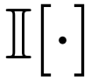은 조건이 참이면 1인 지시함수이다. 비교 대상인 교체형 캐스케이드(이하 교체형)는 같은 문장을 선택하되, LLM 점수에 L에서 고른 임계값만 적용하여 판정한다.
Ⅲ. 실험 및 결과
실험에는 CLEF 2024 CheckThat! Task 1 영어 데이터(보정 2,405문장, 테스트는 dev·dev-test·공식 test를 합친 1,691문장)와 ClaimBuster 데이터(보정은 2012년 토론 1,314문장, 테스트는 2016년 토론 2,745문장)를 사용하였다[5,6]. NN-PPI는 원 논문의 Gemma 3 4B 설정으로 재현하였고(원 논문과 같은 CLEF dev-test와 ClaimBuster 2016년 분할에서 NN-PPI 적용 후 가중 F1 CLEF 0.835, ClaimBuster 0.785; 원 논문 0.827, 0.760), 이웃 수 k는 보정 세트 내부 검증으로 선택하였다(두 데이터셋 모두 k=10). LLM은 Claude Sonnet 5이며 NN-PPI의 판정 기준 프롬프트로 40문장씩 묶어 채점하였다(문장 단위 채점과 AUC 0.991 대 0.990). LLM 임계값, 결합 계수, k는 모두 보정 세트 안에서만 정하였고 임베딩 SVM은 기본 하이퍼파라미터를 사용하였다. 보정 세트의 80%를 비복원 추출하여 5회 반복한 평균을 보고하며, 방법 간 차이는 1회차 예측에 대한 McNemar 검정으로 평가하였다.
표 1. 방법별 테스트 정확도 (5회 평균, 호출률 = LLM을 호출한 문장 비율)
방법 | 호출률 | CLEF | ClaimBuster
Gemma 3 4B + NN-PPI [1] | 0% | 0.834 | 0.785
임베딩 SVM | 0% | 0.859 | 0.790
LLM 전량 호출 | 100% | 0.896 | 0.835
+ 임계값 조정 | 100% | 0.915 | 0.830
+ NN-PPI [1] | 100% | 0.897 | 0.826
교체형 캐스케이드 | 50% | 0.916 | 0.835
결합형 캐스케이드 (제안) | 50% | 0.923 | 0.846
표 1에서 임베딩 SVM은 LLM 없이 NN-PPI보다 CLEF에서 유의하게 높았고(p=0.013) ClaimBuster에서는 차이가 유의하지 않았다(p=0.79). LLM을 그대로 쓰면 팩트체크가 필요한 문장을 과소 판정하여 해당 클래스 재현율이 CLEF 0.61, ClaimBuster 0.42(정밀도 0.98, 0.91)에 그쳤고, 라벨로 임계값을 조정하자 각각 0.94, 0.86으로 개선되었다. 이는 LLM의 판정 기준과 데이터셋 라벨 사이에 차이가 있음을 시사한다. 한편 ClaimBuster에서는 클래스 균형인 보정 세트와 달리 테스트의 팩트체크가 필요한 문장이 27%여서, 임계값 조정 후 정확도는 오히려 0.5%p 낮아졌다.
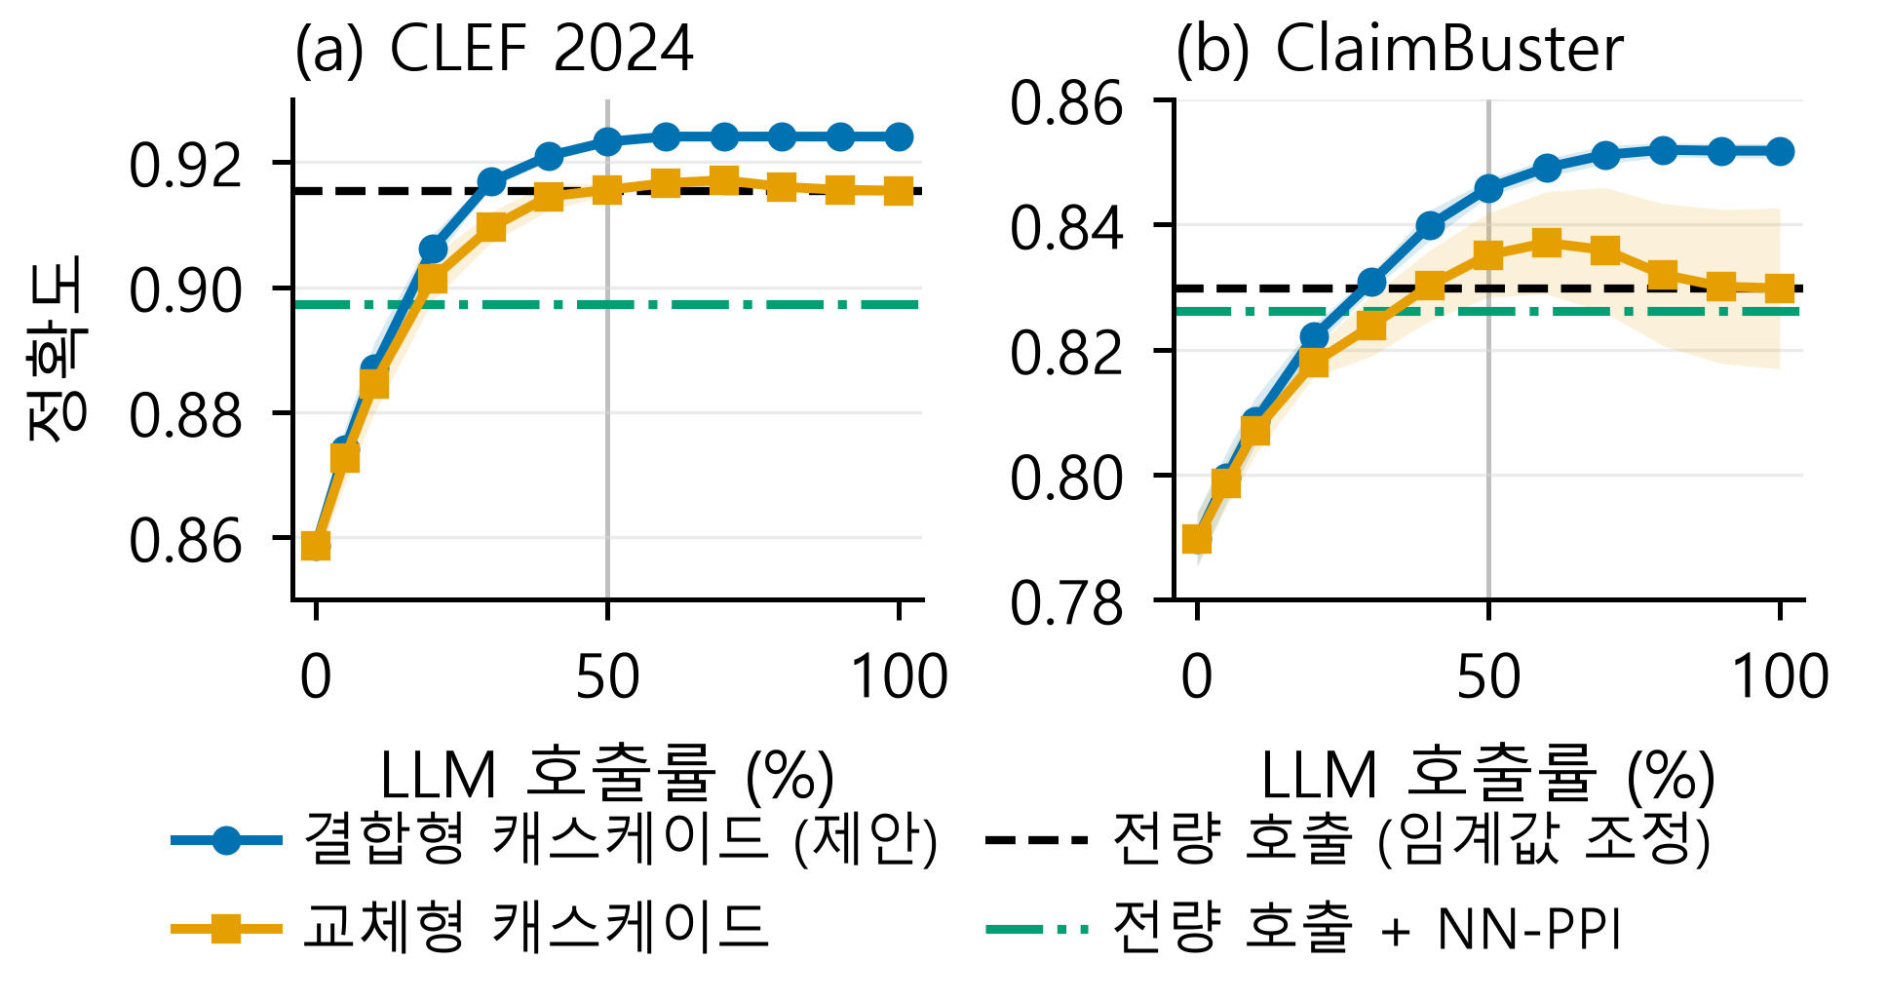
그림 1. 호출률에 따른 테스트 정확도 (5회 평균, 띠는 표준편차)
호출률 50%는 테스트가 아닌 보정 세트의 교차적합 예측으로 정하였다. 보정 세트에서 결합형 정확도는 50% 이후 0.1%p 이하로만 올라 포화되었고 전량 호출과의 차이는 0.7%p 이내였다. 이 호출률에서 결합형의 테스트 정확도는 LLM 전량 호출 중 더 높은 설정보다 0.8%p, 1.1%p 높았으나 유의하지 않았고(p=0.22, 0.18), NN-PPI 적용 전량 호출보다는 2.6%p, 2.0%p 유의하게 높았다(p<0.001). 호출률을 100%로 올리면 정확도가 0.1%p, 0.6%p 더 올랐고, ClaimBuster에서는 이 차이가 유의하였다(p=0.006). 테스트 문장을 모으지 않고 보정 세트의 |d| 임계값으로 문장마다 라우팅해도 정확도는 0.920, 0.845(실제 호출 38%, 49%)였다. 교체형은 호출률이 높아질수록 임베딩 SVM이 확신하는 문장까지 바꾸어, 확신도 상위 절반에서 옳은 판정 94건을 틀리게, 틀린 판정 66건을 옳게 바꾸었으나 결합형은 각각 9건, 26건이었다(ClaimBuster 1회차). 이는 교체가 옳은 답을 해칠 수 있다는 보고[7]와 일치한다. 결합형은 LLM을 호출하는 모든 호출률에서 교체형보다 평균 정확도가 높았고(ClaimBuster 30~50%, CLEF 20~30%에서 유의, p≤0.023), 같은 문장에 LLM을 호출하고 NN-PPI로 판정하는 캐스케이드(0.898, 0.824)보다도 유의하게 높아(p<0.001) 차이는 판정 방식에서 온다.
Ⅳ. 결 론
팩트체크 필요성 탐지에서 라벨로 학습한 저비용 분류기와 LLM은 서로 다른 정보를 가지며, 불확실한 문장에서만 LLM을 호출해 두 점수를 결합하면 호출을 절반으로 줄여도 전량 호출과 유의한 차이가 없는 정확도를 얻는다. 출처가 겹치는[5] 영어 두 데이터셋과 단일 LLM으로 평가하였고 비용을 호출률로만 보고하였다는 한계가 있다.
참 고 문 헌
[1] P. Amatya, Venktesh V, and V. Setty, "Calibrating Small Language Models for Claim Check-Worthiness Detection," arXiv:2608.30731, 2026.
[2] P. Amatya and V. Setty, "Multilingual Fact-Checking at Scale: Fine-Tuned Compact Models vs LLMs," arXiv:2606.08605, 2026.
[3] M. Schlee et al., "LabelFusion: Fusing Large Language Models with Transformer Encoders for Robust Financial News Classification," arXiv:2512.10793, 2025.
[4] T. Burleigh, "Do Small Language Models Know When They're Wrong? Confidence-Based Cascade Scoring for Educational Assessment," arXiv:2604.19781, 2026.
[5] M. Hasanain et al., "Overview of the CLEF-2024 CheckThat! Lab Task 1 on Check-Worthiness Estimation of Multigenre Content," CEUR-WS vol. 3740, pp. 276–286, 2024.
[6] F. Arslan, N. Hassan, C. Li, and M. Tremayne, "A Benchmark Dataset of Check-Worthy Factual Claims," in Proc. ICWSM, vol. 14, pp. 821–829, 2020.
[7] Z. Wang et al., "Signed Rescue Routing: Harm-Aware Cascades for Efficient LLM Inference," arXiv:2609.07786, 2026.
[8] Y. Zhang et al., "Calibration-Aware Uncertainty Cascades for Efficient Heterogeneous Model Collaboration," arXiv:2609.11446, 2026.

